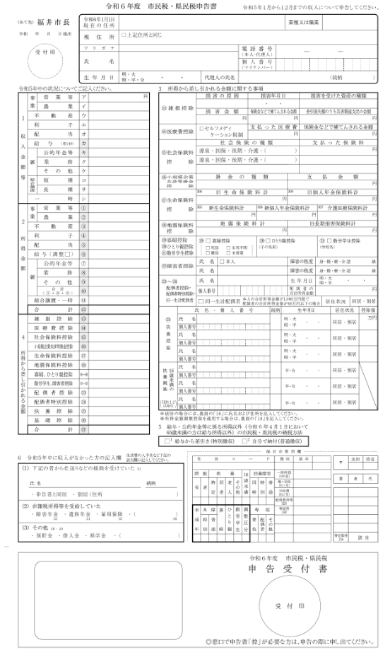

**④**

**②**

**①**

**③**

**⑤**

**⑥**

**⑦**

**⑧**

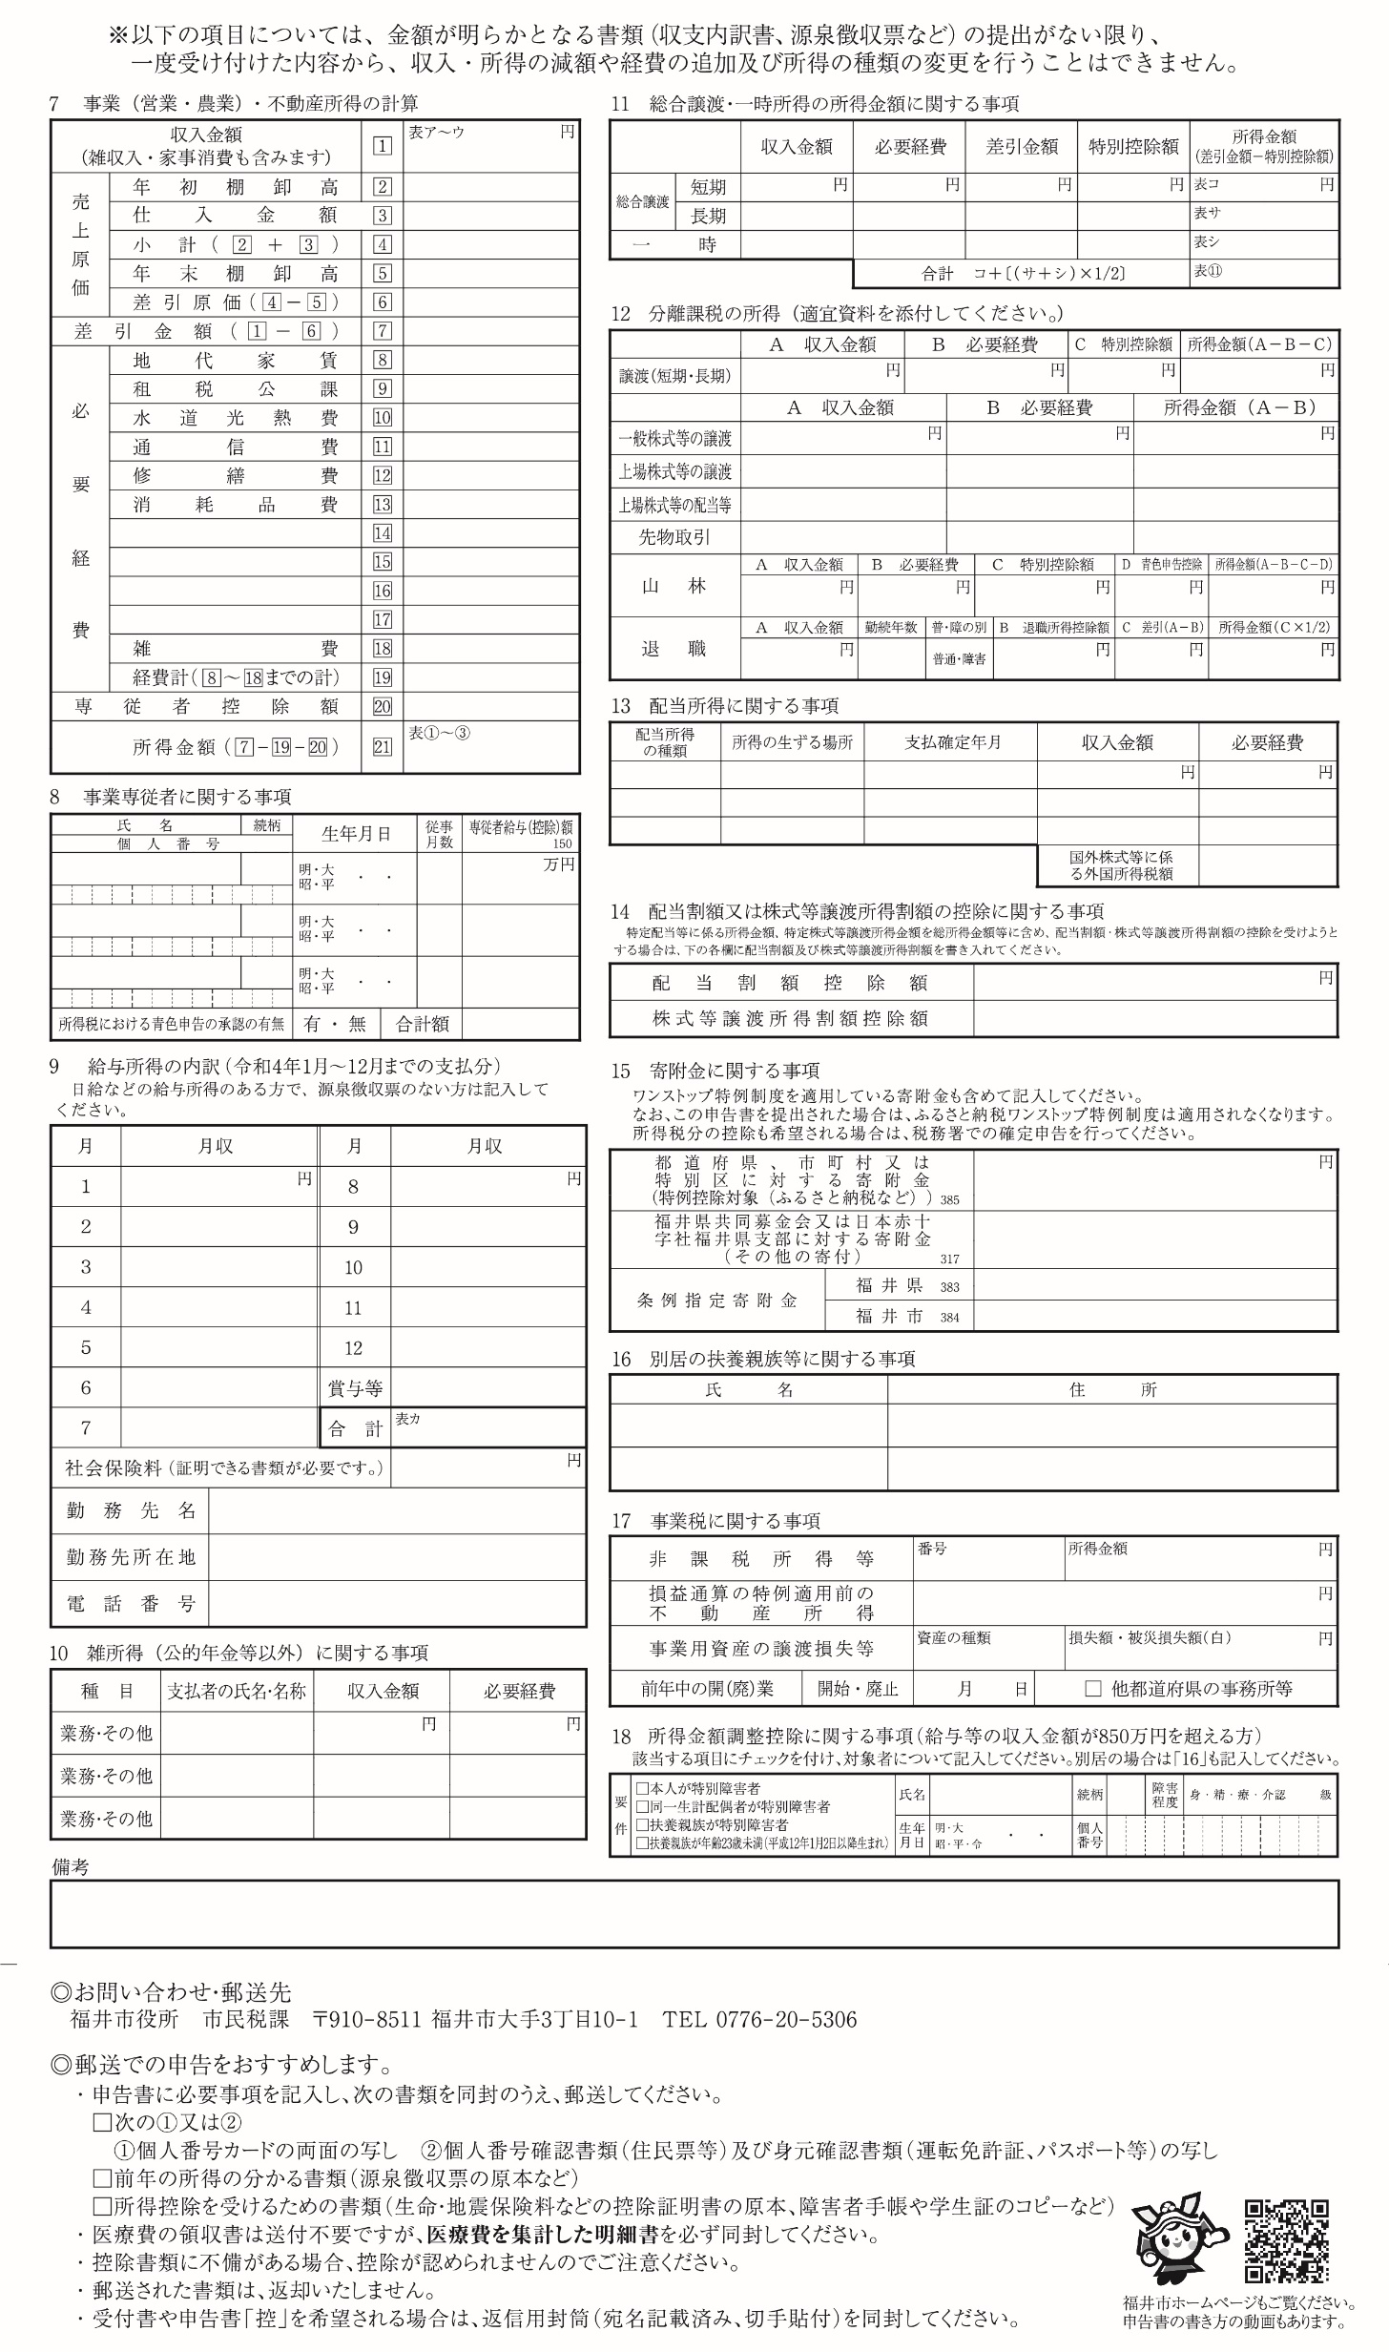

**⑫**

**⑩**

**⑨**

**⑬**

**⑪**

**⑭**